 | Pædagogisk læreplan for | 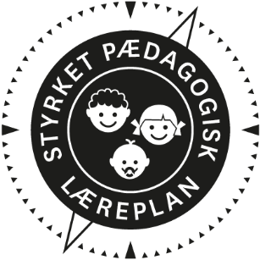
  - Vuggestuen & Børnehaven Havmågen
  - Opdateret april 2023

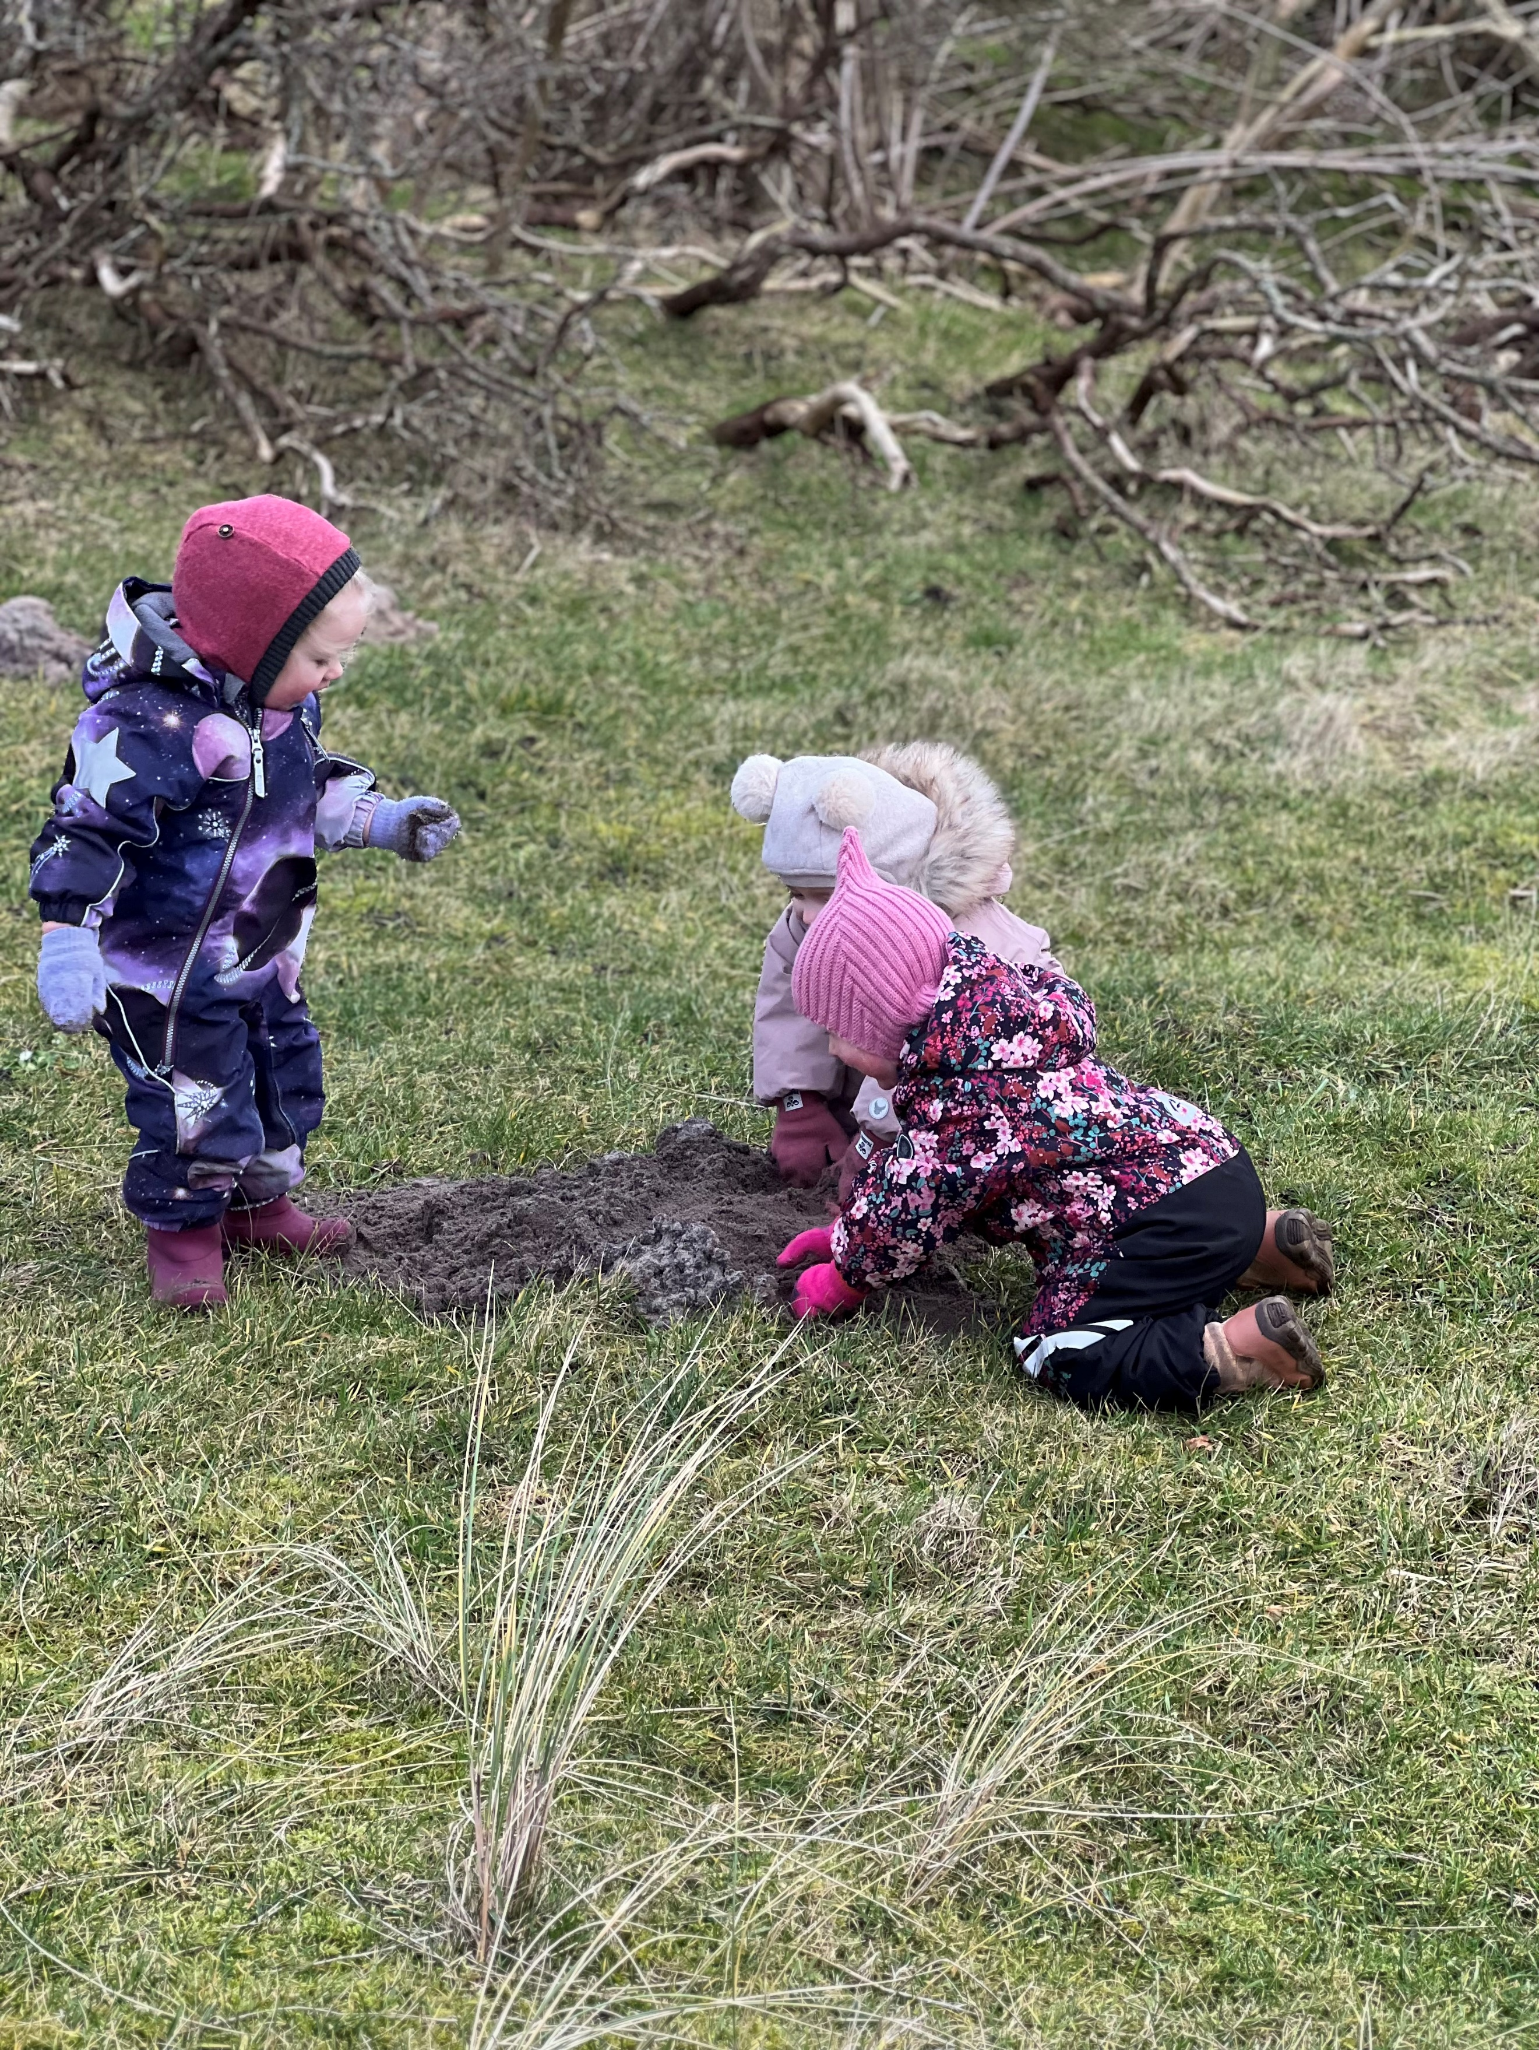
Den pædagogiske læreplan udgør rammen og den fælles retning for vores pædagogiske arbejde med børnenes trivsel, læring, udvikling og dannelse. Læreplanen er et levende dokument, som kort beskriver vores pædagogiske overvejelser og refleksioner med eksempler, der er retningsgivende for det daglige pædagogiske arbejde.

Ramme for udarbejdelse af den pædagogiske læreplan

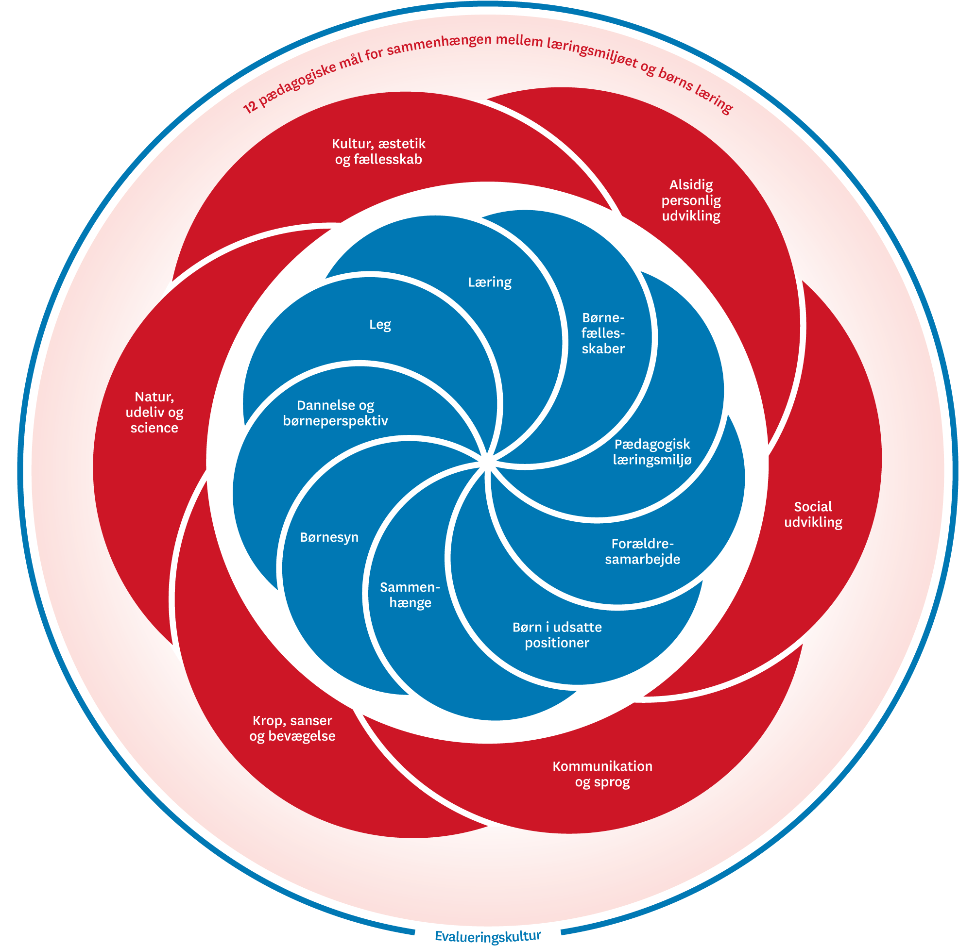

Den pædagogiske læreplan udarbejdes med udgangspunkt i det fælles pædagogiske grundlag samt de seks læreplanstemaer og de tilhørende pædagogiske mål for sammenhængen mellem det pædagogiske læringsmiljø og børns læring.
Rammen for at udarbejde den pædagogiske læreplan er dagtilbudsloven og dens overordnede formålsbestemmelse samt den tilhørende bekendtgørelse. Loven og bekendtgørelsen er udfoldet i publikationen Den styrkede pædagogiske læreplan, Rammer og indhold. Publikationen samler og formidler alle relevante krav til arbejdet med den pædagogiske læreplan og er dermed en forudsætning for at udarbejde den pædagogiske læreplan. Derfor henvises der gennem skabelonen løbende til publikationen. På sidste side i skabelonen er der yderligere information om relevante inspirationsmaterialer.

børn o

Institution

Hvem er vi?

Havmågen er en privat integreret institution beliggende i udkanten af Hanstholm. I 2008 gik vi fra at være en kommunal institution til at blive en privat institution.

Havmågen er omgivet af skøn natur og blot et stenkast fra Nationalpark Thy. muligheder for at udnytte både hav og skov. Vi har et tæt samarbejde med mange af de lokale virksomheder der er beliggende omkring os.

Havmågen er omgivet af skøn natur og blot et stenkast fra Nationalpark Thy. Vi har gode muligheder for at benytte både skov og strand som udflugtssted og læringsrum. Vi har et tæt samarbejde med mange af de lokale virksomheder samt stor opbakning fra lokalsamfundet.

Vi har en dejlig stor legeplads, som indbyder til leg og fantasi med dens mange læringsrum og skjulte steder mellem træerne, den udfordre både små og store børns motorik med dens bakkede terræn. Derudover har vi fået bygget en særskilt legepladsområde til vuggestuen, hvor de mindste børn kan finde ro til leg.

På nuværende tidspunkt har vi 32 børnehavebørn og 22 vuggestuebørn, som er fordelt på 3 stuer. Vi har en vuggestueafdeling med skønne rammer for en dagligdag med ro og tryghed. En stue til de mindste børnehavebørn, som er indrettet med små hyggelige rum, der appellerer til forskellige lege. Derudover har vi et ”anneks” kaldet Gården, her er de ældste børnehavebørn (kommende skolebørn) om formiddagen. Gården er et børneunivers og sætter i den grad fantasien løs og opfordre til leg og læring.
Endvidere har vi en kælder, hvor der er mulighed for motoriske udfoldelser, teater, sang, udklædning mm.

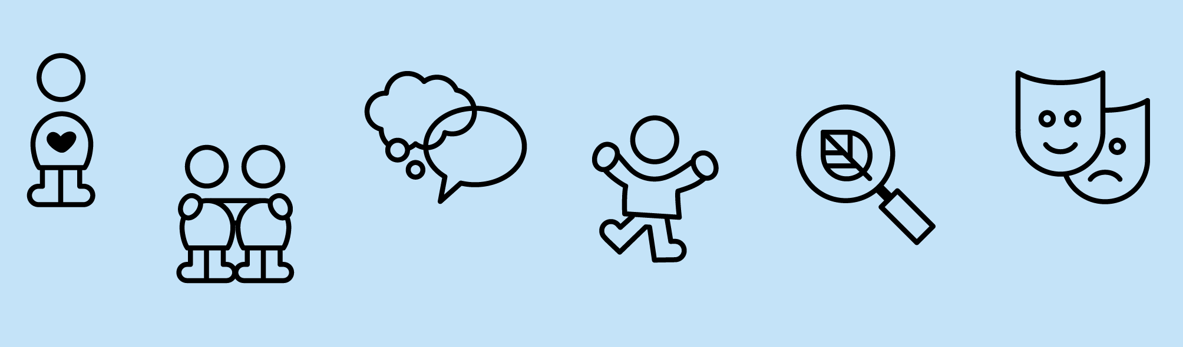
Vuggestuen & børnehaven Havmågen Industrihøjen 6 7730 Hanstholm Tlf: 96170338
havmaagen@havmaagen-hanstholm.dk

Pædagogisk grundlag

”Den pædagogiske læreplan skal udarbejdes med udgangspunkt i et fælles pædagogisk grundlag”.
”Det pædagogiske grundlag består af en række fælles centrale elementer, som skal være kendetegnende for den forståelse og tilgang, hvormed der skal arbejdes med børns trivsel, læring, udvikling og dannelse i alle dagtilbud i Danmark”.
”De centrale elementer er:
- Børnesyn. Det at være barn har værdi i sig selv.
- Dannelse og børneperspektiv. Børn på fx 2 og 4 år skal høres og tages alvorligt som led i starten på en dannelsesproces og demokratisk forståelse.
- Leg. Legen har en værdi i sig selv og skal være en gennemgående del af et dagtilbud.
- Læring. Læring skal forstås bredt, og læring sker fx gennem leg, relationer, planlagte aktiviteter og udforskning af naturen og ved at blive udfordret.
- Børnefællesskaber. Leg, dannelse og læring sker i børnefællesskaber, som det pædagogiske personale sætter rammerne for.
- Pædagogisk læringsmiljø. Et trygt og stimulerende pædagogisk læringsmiljø er udgangspunktet for arbejdet med børns læring.
- Forældresamarbejde. Et godt forældresamarbejde har fokus på at styrke både barnets trivsel og barnets læring.
- Børn i udsatte positioner. Alle børn skal udfordres og opleve mestring i lege og aktiviteter.
- Sammenhæng til børnehaveklassen. Sammenhæng handler blandt andet om at understøtte børns sociale kompetencer, tro på egne evner, nysgerrighed mv.”
”Loven fastsætter, at alle elementer i det fælles pædagogiske grundlag skal være udgangspunkt for arbejdet med den pædagogiske læreplan og dermed det pædagogiske arbejde med børns læring i dagtilbud”.
”Nogle elementer i form af fx børnesynet skal altid være til stede i det pædagogiske læringsmiljø, mens andre elementer som fx arbejdet med at skabe en god overgang til børnehaveklassen kan være mere til stede i nogle sammenhænge end andre.

Børnesyn, Dannelse og børneperspektiv, Leg, Læring og Børnefællesskaber.

Hvordan kommer de fem centrale elementer fra det fælles pædagogiske grundlag til udtryk hos os og bliver omsat i vores hverdag sammen med børnene?

Børnesyn er noget vi lægger stor vægt på i Havmågen. Vi arbejder ud fra en anerkendende filosofi om, at hvert enkelt barn er unikt og udvikler sig på hver sin måde. Det er således vores opgave, som det pædagogiske personale, at rammesætte bedst muligt for barnet, så det kan tage del i fællesskabet.

Et centralt element for os er legen, da vejen til læring går gennem legen. Derfor arbejder vi med at skabe de bedst mulige læringsmiljøer, som kommer det enkelte barn til gode.
Vi har fokus på omsorg i vores hverdag, da nærvær en vigtig element for at kunne se det enkelte barns behov. Det er ligeledes individuelt, hvordan vi udviser omsorg, da det er forskelligt fra barn til barn, hvordan det tager imod omsorg. Omsorg kan vises ved nærværhed, anerkendelse og nysgerrighed. Blot ved at engagere sig og lytte til det enkelte barn.

Dannelse og børneperspektiv kommer løbende til udtryk i vores pædagogiske hverdag i Havmågen.
Vi understøtter børnenes demokratiske forståelse ved at give dem indflydelse på hverdagens pædagogiske aktiviteter, spisesituationer samt hverdagens rutinemæssige opgaver.
Børnene hjælper til ved borddækning, de hjælper til ved udskænkning af mad, har med indflydelse ved musiktimerne, danseaktiviteter mm.
Det centrale element dannelse og børneperspektiv hænger sammen med vores pædagogiske profil, at børnene lærer gennem legen.
Legen er betydningsfuld i Havmågen – især fordi det understøtter kreativiteten og fantasien.
I Havmågen giver vi plads til den kreative og spontane leg, da børnene bearbejder indtryk og impulser gennem legen.
Vi bruger ofte legen til at rammesætte for at børnefællesskaber kan opstå. Det gør vi ofte ved, at arbejde i emner og temaer – bondegårdstema med gårdbesøg, følelser med fokus på børnesyn mm.
Vi arbejder med både børne- og voksenstyrede lege og aktiviteter, med henblik på at børn selv skal tage ejerskab i deres hverdag. Børnene kan have brug for støtte til at nå ind i en god legerelation, men ens for dem alle er; at alle børn har ret til at være en del af et legefælleskab på det niveau, det nu kan være med på.

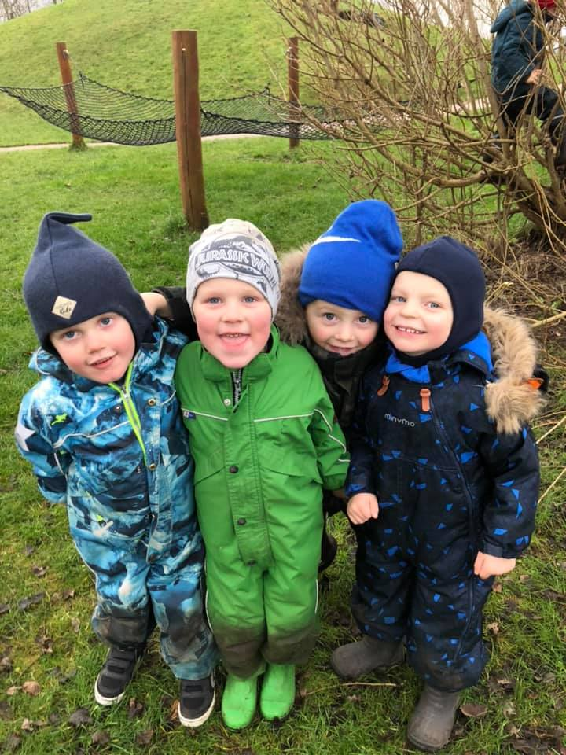

”At være en del af et fællesskab”

Læring vægtes højt i Havmågen og strækker sig over hele hverdagen.
Som tidligere nævnt benytter vi os ofte af legen som vejen til læring. Dette sker både gennem dagligdagens opgaver, rutiner og spontane inputs.
Vi bruger lokalområdet til at vække børnenes nysgerrighed, da dette er et godt udgangspunkt for at gribe til læring. Især lærerige samtaler og aktiviteter.
Det er derfor også vigtigt, at børnene har medbestemmelse. Børnene skal inddrages i hverdagens rutiner, aktiviteter for at skabe forståelse læring og for hinanden.
Børnefællesskaber er et centralt element i børnenes trivsel, udvikling og læring.
Vi arbejder med, at alle børn skal føle sig som en del af fællesskab, og at de bidrager dertil.
Vi har faste spisetider og rutiner som går igen i hverdagen. Det gør hverdagen mere forudsigelig for børnene, børn elsker forudsigelighed og genkendelse. Det skaber en tryghed, dog stadig med plads til det spontane. Her er struktur også et vigtigt begreb i vores hverdag.
Vi vægter at give det enkelte barn plads i børnefælleskabet ved positivt at italesætte forskelligheder ved børnene uden at sætte det enkelte barn i forlegenhed. Det kan være aldersforskel, kulturelle forskelle eller udsendende (eks. forståelsen for hvorfor at man kan bruge briller).

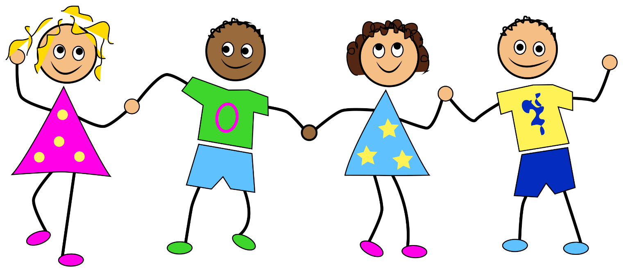

Pædagogisk læringsmiljø

Hvordan skaber vi hele dagen et pædagogisk læringsmiljø, der giver alle børn mulighed for at trives, lære, udvikle sig og dannes?

I Havmågen arbejder vi med trivsel, læring, udvikling og dannelse i alt hvad børnene gør i løbet af hverdagen, hvilket også skaber en læringsmiljø, som strækker sig over hele dagen. Vi tænker derfor også hverdagens opgaver og rutiner ind i det pædagogiske læringsmiljø.
Læring og udvikling hænger sammen. De er hinandens forudsætninger. Hvis barnet ikke lærer noget nyt, vil det ikke udvikler sig.
Eks. Vi retter børnenes fokus mod forskelle mellem geometriske former (Tre-, firkanter og cirkler), konkrete problemløsninger

Vi har fokus på selvhjulpenhed og selvstændighed i Havmågen. Vi lader børnene være medspillere i hverdagens rutiner. Dvs. børnene er med til at dække bord, rydde op efter aktiviteter, tager selv tøj af og på, dette gælder både vuggestue og børnehavebørnene. Vi som personale støtter og guider fra sidelinjen og hjælper børnene til at udvise initiativ.
Vi vægter madkultur højt. Pædagogiske måltider er obligatoriske, med henblik på at fremgå som rollemodeller. Vi italesætter normer og værdier ved måltidet og vigtigheden i at tage hensyn til andre. Vi lærer børnene at vente på tur, række videre, sige tak osv.
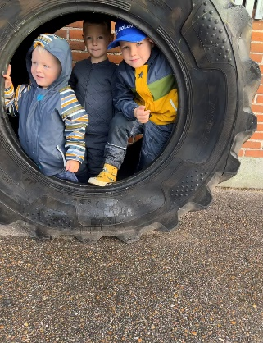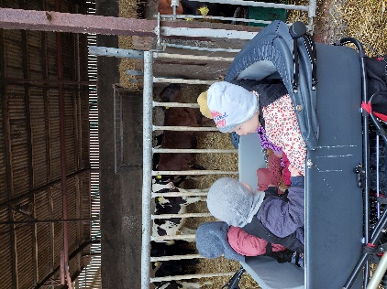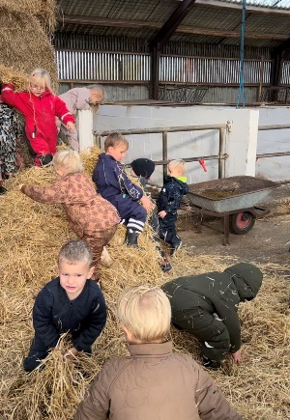

Samarbejde med forældre om børns læring
Hvordan samarbejder vi med forældrene om barnets og børnegruppens trivsel og læring?

Havmågen er en privat institution, og forældrene har derfor også stor indflydelse på både hverdagens struktur og rammesætninger. Forældresamarbejdet vægtes derfor virkelig højt hos os.
Personalet har fokus på den gode kontakt til forældrene, og hverdagens små ”stjernestunder” og overleveringer vægtes højt ved aflevering og afhentning. Ikke kun hvordan det er gået i institutionen, men også hvordan morgen er startet, om barnet har sovet natten igennem osv.
Vi har forskellige arrangementer, hvor forældre og bedsteforældre deltager. Nogle arrangementer arrangeres endda af forældrene. Vi som personale deltager aktivt i disse arrangementer.
Forældrene hjælper til med vedligehold, renovering og pleje af institutionen. Vi skiftes til at fodre institutionens dyr i weekenderne, hvilket forældrene entusiastisk tager ansvar og del i.
Vi har årlige forældresamtaler, så forældrene kan følge med i børnenes udvikling og trivsel. Derudover har vi et årligt forældremøde med forskellige temaer, som kan hjælpe og guide forældrene i hverdagens udfordring. Vi kalder forældrene ind til opstartsbesøg og møde, så det gode forældresamarbejde får en god start. Efter barnets første 3 måneder i Havmågen tilbyder vi en 3-måneders-samtale.
Vi informerer forældre om de planlagte aktiviteter gennem nyhedsbreve, månedsplaner og opslag på Havmågens opslagstavle eller på Facebook, for at vække deres nysgerrighed for børnenes dagligdag. Vi benytter os at formidling gennem billeder på ophæng i institutionen og de sociale medier, for at fremme forældrenes samtaler med barnet om intuitionen og deres generelle hverdag.

Børn i udsatte positioner
Hvordan skaber vi et pædagogisk læringsmiljø, der tager højde for og involverer børn i udsatte positioner, så børnenes trivsel, læring, udvikling og dannelse fremmes?

Vi har fokus på at møde børnene, hvor de er med respekt og imødekommenhed. Alle børn har ret til at være en del af fællesskabet i institutionen også børn i udsatte positioner, og hvad end de har med i bagagen
- I Havmågen har vi stor fokus på tosprogede børn. Vi har sproggrupper med fokus på en fokuseret sproglig indsat.
- Vi har den regel, at vi taler dansk i huset, dvs. skal to forældre tale sammen med andet modersmålsmål end dansk, skal det ske på enten på dansk eller udenfor institutionen eks. p-pladsen. Dels for at fremme inklusion og integrationen, men også for at være gode rollemodeller for børnene.
- Vi arbejder fleksibelt og planlægger vores hverdag så den tilgodeser alle børn bedst muligt. Vi benytter os ofte af små grupper, da det nemmere sætter gode ramme for børn i udsatte positioner. Så de kan udvikles, lære og dannes på lige vilkår som andre børn.
- Vi har et tæt samarbejde med Thisted Kommunes PPR afdeling og ligeledes med deres socialforvaltningsafdeling. Der foretages derfor løbende vurdering af de enkelte udsatte barn og laves handleplaner herud fra.

Sammenhæng til børnehaveklassen
Hvordan tilrettelægger vi vores pædagogiske læringsmiljø for de ældste børn, så det skaber sammenhæng til børnehaveklassen?

I Havmågen er de enkelte grupper aldersopdelt for netop at kunne udvikle og støttet børnene på deres individuelle niveau. De kommende skolebørn er på det vi kalder Gården, som er en bygning, beliggende i den anden ende af husets matrikel.

Denne gruppe har stor fokus på pædagogisk læringsmiljø, der understøtter de kommende skolebørn. Vi strukturerer en hverdag, hvor det enkelte barn støttes i at indgå i sociale relationer, at fordybe sig, at være selvhjulpen og at vente på tur. I gennem sproglege, tallege, rim og remser og små hjemme eksperimenter, vækker vi børnenes interesse for tal, bogstaver og lysten til at lære. Ved hjælp af både planlagte og spontane aktiviteter stimulerer vi barnets nysgerrighed, og giver det lyst til at lære.

I månederne op til skolestart, holder vi møder med forældre og skole til at overlevere og give råd til hvordan vi ser det individuelle barn. Vi besøger skolerne, som børnene skal gå på, så det vækker genkendelse ved skolestart og det hele ikke er nyt og overvældende for børnene.

Øvrige krav til indholdet i den pædagogiske læreplan

Inddragelse af lokalsamfundet
Hvordan inddrager vi lokalsamfundet i arbejdet med at skabe pædagogiske læringsmiljøer for børn?

Havmågen er beliggende i udkanten af Hanstholm med fiskeindustrier og lokale virksomheder tæt på. Vi har et godt samarbejde med de rundt omkringliggende virksomheder.
Vi er på virksomhedsbesøg ved det nærtliggende kran- og lastbilsfirma. Vi er på rundvisning på en fiskefabrik, som også kommer med specielle fisk og havdyr, vi kan undersøge og studere.
Vi har mange ture i lokalområdet, her benytter vi os af byens bibliotek, de mange offentlige legepladser, cykelture på Hanstholm Havn og ture til Hanstholm Bunkermuseum. Ligeledes deltager vi i arrangementer i Kirkecenteret og på Hanstholm Fyr mm.
Vi deltager i arrangementer sammen med og ved de øvrige intuitioner i Hanstholm.
Hvert år deltager vi i pyntning af juletræet i Ræhr Kirke, hvor de ældste børn også går Luciaoptog. Vi pynter derudover træet i Hanstholm Centret sammen med de øvrige børnehaver i byen, hvor der efterfølgende ses juleforestilling.

Arbejdet med det fysiske, psykiske og æstetiske børnemiljø
Hvordan integrerer vi det fysiske, psykiske og æstetiske børnemiljø i det pædagogiske læringsmiljø?

Vi arbejder med at gøre rummene i huset mere æstetiske for at fremme børnemiljøet. De skal kunne vække børnenes nysgerrighed, inspirere til kreativitet, fantasi og leg, for på den måde at fremme børnenes vej til læring.
- I børnehaven har vi lavet et læserum – som børn kan trække sig ind i, hvis de har brug for en pause eller en stille og rolig stund. Det er også et godt rum for det enkelte personale at få en til en kontakt med det enkelte barn.
- Vuggestuens puslerum inspirer til selvhjulpenhed, så det også udgør et godt læringsmiljø.
- Vores legeplads er opdelt i forskellige sektioner for at gøre plads til fordybelse og samtidig med et stisystem som strækker sig over hele legepladsen for at binde sammen og give plads til raceløb mm.
- Vi har en nyetableret legeplads til vuggestuebørnene, der har legetårne, gynger mm. Dette giver vuggestuebørnene forudsætningerne for den gode leg samt udvikling.
- Vi har et træværksted, som giver plads til fordybelse, fantasi og kreationer.
- Vi vægter forudsigelighed højt og har derfor indrettet et af børnehavens fællesrum med billeder på gulvet, så de ved hvor de skal side til samling osv.
- Gården er et børneunivers i sig selv. Her er der virkelig givet plads til børnenes medbestemmelse og til at de kan og har sat deres helt eget udtryk.
- Vi bestræber os dagligt i vuggestuen på at skabe mindre børnegrupper, for at imødekomme det enkelte barn bedst muligt. Det skaber ro og tryghed. Vi opdeler børnene efter nærmeste udviklingszone og ikke nødvendigvis efter alder. Men vi har også for øje at skabe grupper, hvor de yngste kan spejle sig i de større børn og de ældste hjælper de små og får en følelse af at være betydningsfuld.
- Vuggestuen er indrettet med 3 rum, som hver har deres individuelle funktion. Bla. har vi indrettet en dukkekrog hvor der også findes et legekøkken, vi har et læsehjørne og et rum hvor der er mulighed for at udfolde sig motorisk. Vi har for øje at lave små opdelinger i rummet, så der er plads til ro og fordybelse og så ændre vi på rummet når vi vurdere at det er plads til fornyelse eller børnegruppen og behovet ændre sig.

At integrerer de æstetiske læringsmiljøer i børnenes hverdag både fysisk og psykisk er noget vi vil have stor fokus på det kommende år.

De seks læreplanstemaer

Alsidig personlig udvikling  ”Alsidig personlig udvikling drejer sig om den stadige udvidelse af barnets erfaringsverden og deltagelsesmuligheder. Det forudsætter engagement, livsduelighed, gåpåmod og kompetencer til deltagelse”.  Den styrkede pædagogiske læreplan, Rammer og indhold, s. 36-37 | 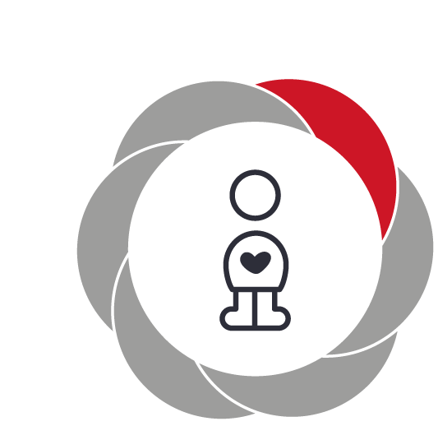

Pædagogiske mål for læreplanstemaet:
- Det pædagogiske læringsmiljø skal understøtte, at alle børn udfolder, udforsker og erfarer sig selv og hinanden på både kendte og nye måder og får tillid til egne potentialer. Dette skal ske på tværs af blandt andet alder, køn samt social og kulturel baggrund.
- Det pædagogiske læringsmiljø skal understøtte samspil og tilknytning mellem børn og det pædagogiske personale og børn imellem. Det skal være præget af omsorg, tryghed og nysgerrighed, så alle børn udvikler engagement, livsduelighed, gåpåmod og kompetencer til deltagelse i fællesskaber. Dette gælder også i situationer, der kræver fordybelse, vedholdenhed og prioritering.
Hvordan understøtter vores pædagogiske læringsmiljø børnenes alsidige personlige udvikling?

Vi arbejder fleksibelt i forhold til det enkelte barns behov og møder barnet hvor det er, ved at: Vi giver børn ansvar ved at lade dem være ”hjælpevoksen”. Dvs. Barnet tages ud af kontekst og tildeles en opgave eks. at dække bord, dele sangmapper ud, vælge dagens sang, bestemme en lege eller generelt inddragelse i hverdagens aktiviteter.
Vi er engagerede i vores arbejde med børnene, specielt i voksenstyrede aktiviteter og lege, da det inspirerer børnene til udfoldelse og at engagere sig. Eks. Vi deltager på lige fod med barnet til arrangementer. Vi klæder os ud til fastelavn, synger med til samling og leger med i legerelationer på legepladsen. Vi vægter humor højt. Vi fjoller og griner sammen så vi er ligeværdige med børnene. Dette gør, at vi fremstår som rollemodeller, og giver børnene tryghed.
Vi støtter og guider børnene i deres livsduelighed ved at vise følelser, at det er okay både at være glade, kede af det og rumme forskelligheder ved både børn og voksne.
At børnene sætter spor i institutionen og føler ejerskab ved at sætte billeder op af børnene eller deres familier, tegninger og andre kreationer.
Vi vægter den nærværende voksen. Dette gør vi blandt andet ved at der tilknyttes en primærperson til at indkøre det enkelte barn. Dvs den samme voksen modtager og følge barnet i opstartsfasen. Vi deler børnene op i mindre grupper for at sikre alle børn ses, høres og anerkendes i løbet af dagen.
I vuggestuens indkøringsperioder omstrukturerer vi vores hverdag en smule, så der skabes bedst mulig tryghed og nærvær for de mindste børn. De samme voksne skal danne rammen om barnets første tid, hvor der skal etableres en god relation og en masse nye indtryk skal bearbejdes. Dette gør vi bla. ved at opdele os i små grupper, vi holder os til det samme kendte lokale og skruer ned for planlagte aktiviteter, men i stedet har fokus på nærvær og at være tilgængelige voksne ved at sidde på gulvet, hvor børnene kan kravle/gå til og fra os.
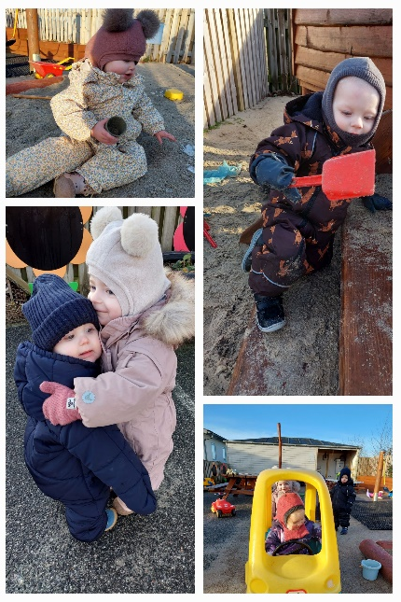

Social udvikling  ”Social udvikling er udvikling af sociale handlemuligheder og deltagelsesformer og foregår i sociale fællesskaber, hvor børnene kan opleve at høre til, og hvor de kan gøre sig erfaringer med selv at øve indflydelse og med at værdsætte forskellighed.  Gennem relationer til andre udvikler børn empati og sociale relationer, og læringsmiljøet skal derfor understøtte børns opbygning af relationer til andre børn, til det pædagogiske personale, til lokal- og nærmiljøet, til aktiviteter, ting, legetøj m.m.”  Den styrkede pædagogiske læreplan, Rammer og indhold, s. 38-39 | 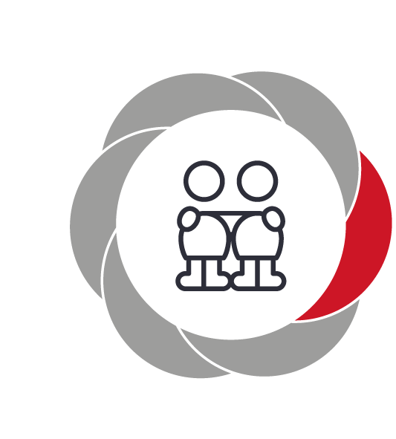

Pædagogiske mål for læreplanstemaet:
- Det pædagogiske læringsmiljø skal understøtte, at alle børn trives og indgår i sociale fællesskaber, og at alle børn udvikler empati og relationer.
- Det pædagogiske læringsmiljø skal understøtte fællesskaber, hvor forskellighed ses som en ressource, og som bidrager til demokratisk dannelse.
Hvordan understøtter vores pædagogiske læringsmiljø børnenes sociale udvikling?

I Havmågen vægter vi at understøtte barnets trivsel og udvikling af empati, og sociale relationer gennem vores pædagogiske læringsmiljø. Gennem børnefællesskaber og børn/voksenfællesskaber udvikler barnet empati ved at mærke egne og andres behov og følelser. I lege og aktiviteter får barnet erfaringer med at indgå i sociale relationer med andre.
Legen har stor betydning for social læring. Vi understøtter barnets lyst til at lege, udfordre samt at eksperimentere. Vores rolle i legen er enten at gå foran, ved siden af eller bagved med henblik på, at støtte det enkelte barns deltagelse i legefællesskabet.
Eksempel: Der er en rolleleg i gang og et barn vil gerne være en del af legen. Vi kan hjælpe med forslag til, hvilken rolle barnet kan have i legen, og hvordan legen kan udvikle sig, så flere kan være med. Når legen er i gang igen, skal den voksne placere sig bagved.
Havmågen rummer mange forskelligheder. Børn med forskellige aldre, køn, kulturelle og sociale baggrunde. Vi tager udgangspunkt i det enkelte barns ressourcer, og vægter at bruge positive fortællinger om barnet. Vi ser på det enkelte barn som unikt og betydningsfuldt for fællesskabet.
Vi lader ofte nogle af børnehavebørnene være hjælpevoksen inde ved vuggestuebørnene, eller i de daglige gøremål. Ved at give børnene ansvar, udvikler de, på denne måde, deres sociale relationer og lærer at tage hensyn.
Eksempel: i garderoben støtter og opfordrer vi børnene i at benytte hinandens ressourcer og styrker. At de lidt større børn hjælper de lidt mindre børn med fx at lyne flyverdragten, tage støvler på mm. Dette styrker barnets evne til at samarbejde.

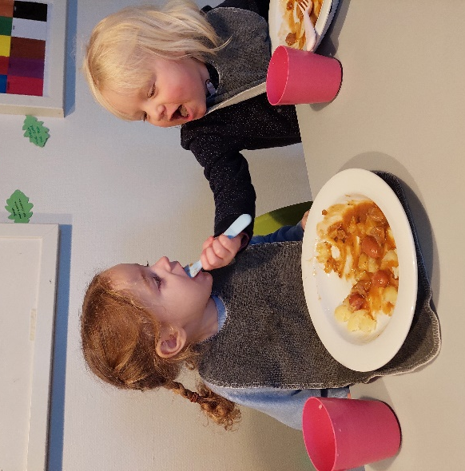

I vuggestuen støtter og guider vi børnene i deres sociale udvikling, ved for eksempel at sætte ord på handlinger. Eksempel: ”X bliver ked af det, når du gør sådan, det synes hun ikke var rart. Prøv at ae hende i stedet for”.

Vi støtter ligeledes op om det spontane samspil blandt børnene i vuggestuen. Vi veksler mellem planlagte aktiviteter og det spontane. Vi giver de større børn i vuggestuen mulighed for medbestemmelse i vores aktiviteter, ved at spørge dem hvad de godt kan lide at lave og så implementere vi det bedst muligt i vores hverdag.

Kommunikation og sprog  ”Børns kommunikation og sprog tilegnes og udvikles i nære relationer med barnets forældre, i fællesskaber med andre børn og sammen med det pædagogiske personale.  Det centrale for børns sprogtilegnelse er, at læringsmiljøet understøtter børns kommunikative og sproglige interaktioner med det pædagogiske personale. Det er ligeledes centralt, at det pædagogiske personale er bevidst om, at de fungerer som sproglige rollemodeller for børnene, og at børnene guides til at indgå i fællesskaber med andre børn”.  Den styrkede pædagogiske læreplan, Rammer og indhold, s. 40-41 | 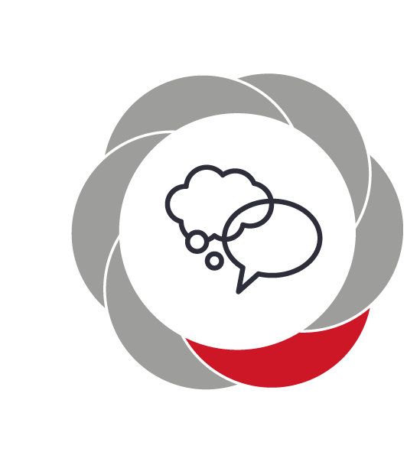

Pædagogiske mål for læreplanstemaet:
- Det pædagogiske læringsmiljø skal understøtte, at alle børn udvikler sprog, der bidrager til, at børnene kan forstå sig selv, hinanden og deres omverden.
- Det pædagogiske læringsmiljø skal understøtte, at alle børn opnår erfaringer med at kommunikere og sprogliggøre tanker, behov og ideer, som børnene kan anvende i sociale fællesskaber.
Hvordan understøtter vores pædagogiske læringsmiljø børnenes kommunikation og sprog?

I Havmågen vægter vi kommunikation og sprog rigtig højt. Vi har fokus på både den verbale og den nonverbale kommunikation. Dette gør vi gennem leg, relation og rutinesituationerne.
Selve læringsmiljøet er noget vi har haft stor fokus på, i og med vi har gjort det let tilgængeligt for børnene at kunne kommunikere ud fra billeder.
Eks. Vi har billeder hængende af forskellig påklædning i garderoben. Dette gør sig gældende flere forskellige steder i huset. På køleskabet hænger der billeder af frugt. På hvert billede står der skrevet benævnelsesformen – tidlig literacy.
Vi synger, læser og fortæller til samlinger, da det er med til at støtte barnet i dets sproglige udvikling. Sprog og kommunikation spiller generelt en stor rolle, når børn danner sociale relationer. Vi gør derfor meget ud af, hvordan man bruger sproget og hvordan vi som rollemodeller for børnene bruger sproget. Eks. Vi siger tak for mad ved bordet, spørger om lov til at låne andres ting, spørger om hjælp og opfordrer dem til selv at udtrykke sig.
I vuggestuen italesætter vi børnenes og egne handlinger og sætter navne på genstande, dvs. hvis vi rækker barnet en blå bold, siger vi ”en bold” eller ”en blå bold”. Ligeledes læser vi højt for børnene og snakker ud fra billeder eller ”månedens ord”. I børnehaven arbejder vi meget med leg til læring. Eks. rim og remser, sammensatte ord, skriftsprog mm.
Ligeledes benytter vi os af piktogrammer for at forudsigeliggøre barnets hverdag, da dette er med til at fremme deres sprogforståelse.
Når børnene fylder 3 år, og er faldet godt til i børnehaven, sprogtester vi dem. Testen foretages ligeledes igen inden skolestart, samt efter behov. Dette gør vi ud fra Rambølls sprogtest. Vi har i huset 2 sprogpædagoger, der alle har fokus på de sproglige færdigheder. I Børnehaven har vi et "Sprogrum/Læserum", hvor der er plads til fordybelse, højtlæsning, dialogisk læsning og fortælling. Dog med den ene regel, at man taler med stille stemmer i rummet. Vi har indrettet rummet, så det inspirerer og vækker børnenes nysgerrighed.

Vi samarbejder med en Logopæd ansat ved Thisted Kommunes PPR – afdeling. Hun kommer i huset til de børn, der har brug for en særlig indsats.
Kommunikation og sprog sker indenfor Havmågens pædagogiske grundlag omkring børnesyn, leg, dannelse, læring og børnefælleskaber og i samspil med de øvrige læreplanstemaer.

Krop, sanser og bevægelse  ”Børn er i verden gennem kroppen, og når de støttes i at bruge, udfordre, eksperimentere, mærke og passe på kroppen – gennem ro og bevægelse – lægges grundlaget for fysisk og psykisk trivsel.  Kroppen er et stort og sammensat sansesystem, som udgør fundamentet for erfaring, viden, følelsesmæssige og sociale processer, ligesom al kommunikation og relationsdannelse udgår fra kroppen”.  Den styrkede pædagogiske læreplan, Rammer og indhold, s. 42-43 | 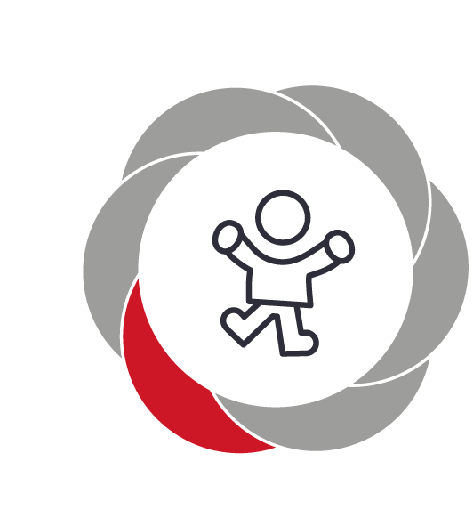

Pædagogiske mål for læreplanstemaet:
- Det pædagogiske læringsmiljø skal understøtte, at alle børn udforsker og eksperimenterer med mange forskellige måder at bruge kroppen på.
- Det pædagogiske læringsmiljø skal understøtte, at alle børn oplever krops- og bevægelsesglæde både i ro og i aktivitet, så børnene bliver fortrolige med deres krop, herunder kropslige fornemmelser, kroppens funktioner, sanser og forskellige former for bevægelse.
Hvordan understøtter vores pædagogiske læringsmiljø udviklingen af børnenes krop, sanser og bevægelse?

I havmågen arbejder vi både planlagt samt spontant med krop og sanser og bevægelse. Vi støtter børnene i aktiviteten samt guider dem til at bruge kroppen korrekt så det når nærmeste udviklingszone. Det er vigtigt for os, at være en aktiv del af aktiviteten samt den spontane leg, her fremstår vi som rollemodeller, hvilket opfordrer til en højere deltagelse fra børnene. Vi arbejder med, at børnene får en forståelse for deres kroppe og lærer og kende de signaler kroppen sender.
Eksempelvis arbejder vi i hverdagen med krop, sanser bevægelse sådan:
- Vi har skemalagt motorik, hvor vi arbejder med børnenes motoriske færdigheder.
- Vi har ofte spontane danse aktiviteter, dette forgår på legepladsen, i kælderen og i vores grupperum. Dette er i høj grad en aktivitet der er inspireret af børneperspektivet. Børnene spørger selv om musik, som de kan danse/bevæge sig til. De kommer ofte med forslag til lege.
- Vi har aktiviteter der udfordre og udfolder sanserne, dette er med massage, duftelys, fodbad, vandperler mm.
- Vi er på ture ud af huset i alt slags terræn, hvor børnene får lov til at udfolde deres kroppe, her udvikler børnene deres motoriske kompetencer.

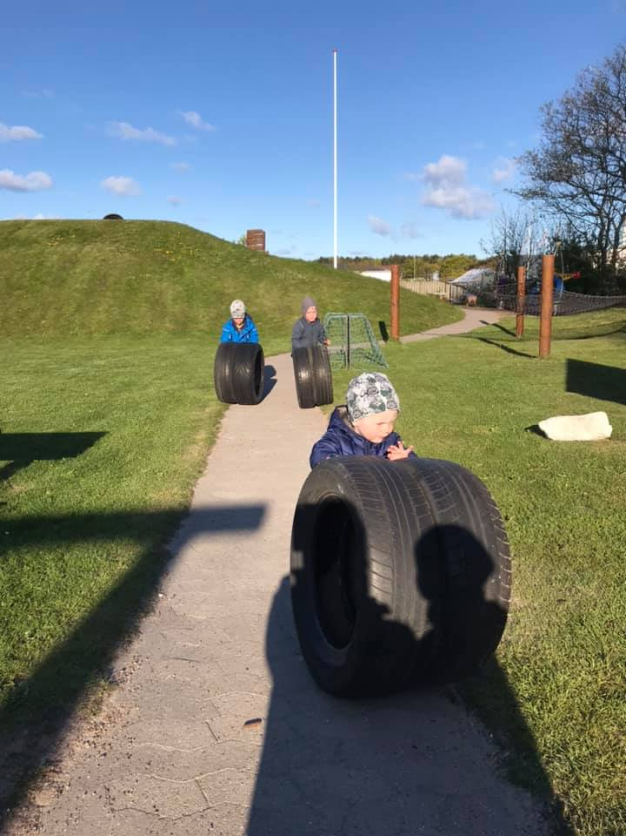

”Spontan udfoldelse af kroppen, der trilles med dæk på vores legeplads”

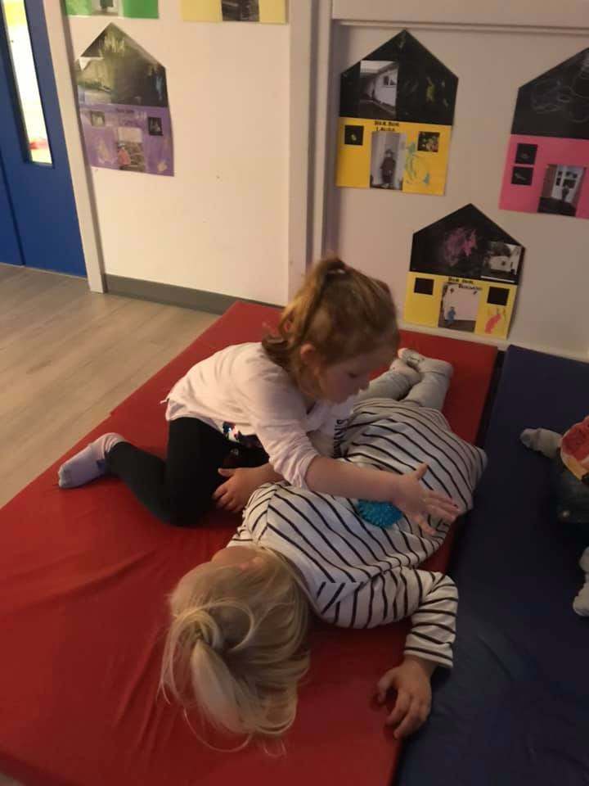

” Børnene giver hinanden massage”

Vi bruger kælderen, vores kæmpe puderum. Her bygger vi huler, spiller bold, klatre i ribben og tumler i alle puder og madrasserne.

Natur, udeliv og science
”Naturoplevelser i barndommen har både en følelsesmæssig, en kropslig, en social og en kognitiv dimension.
Naturen er et rum, hvor børn kan eksperimentere og gøre sig de første erfaringer med naturvidenskabelige tænke- og analysemåder. Men naturen er også grundlag for arbejdet med bæredygtighed og samspillet mellem menneske, samfund og natur.”
Den styrkede pædagogiske læreplan, Rammer og indhold, s. 44-45

Pædagogiske mål for læreplanstemaet:
- Det pædagogiske læringsmiljø skal understøtte, at alle børn får konkrete erfaringer med naturen, som udvikler deres nysgerrighed og lyst til at udforske naturen, som giver børnene mulighed for at opleve menneskets forbundethed med naturen, og som giver børnene en begyndende forståelse for betydningen af en bæredygtig udvikling.
- Det pædagogiske læringsmiljø skal understøtte, at alle børn aktivt observerer og undersøger naturfænomener i deres omverden, så børnene får erfaringer med at genkende og udtrykke sig om årsag, virkning og sammenhænge, herunder en begyndende matematisk opmærksomhed.
Hvordan understøtter vores pædagogiske læringsmiljø, at børnene gør sig erfaringer med natur, udeliv og science?

I Havmågen arbejder vi meget med, hvad naturen i nærmiljøet tilbyder. Alle grupper i både vuggestuen og børnehaven er ugentligt på tur. På turene ud af huset bruger vi både stranden, skoven og byen som læringsmiljø. Vi går på opdagelse i det naturen tilbyder i de skiftende årstider samt skiftende vejr.
Vi leger og udforsker på vores legeplads, hvor børneperspektivet er nøgleordet for den spontane leg. Vi er sammen med børnene medopdagende og undersøger fænomener, så vi sammen med børnene finder svaret.
Eksempelvis arbejder vi med dette læreplanstema i hverdagen således:
- Vi samler insekter, blomster og andre ting på vores legeplads og herefter snakker vi om de forskellige arter. Vi har fotograferet og dokumenteret med billeder på stuen og sendt små historier og fortællinger til forældrene.
- Vi er på ture ud af huset, hvor vi oplever det lokale nærmiljø, samler sten, hyldeblomster der laves til saft, og spiser vilde brombær og andet i skoven.
- Vi har hvert år grønsager i vores drivhus. Det er med stor interesse fra børnene, der vandes, passes og spises med stor glæde.
- Vi leger med drager i vinden på vores store bakke, her lærer vi om science, hvordan vindens opdrift får dragen til at flyve.
- Vi arbejder med årstiderne og har årligt et høstmarked i Havmågen.
- Vi er på bondegårdsbesøg, hvor vi oplever landbruget samt arbejder med fra jord til bord. Vi har selv kaniner og fisk i institutionen, som børnene dagligt er med til at passe.
- Vi har fokus på genbrug og genanvendelse. Eks. Vi samler affald i naturen, som vi aflevere på genbrugspladsen. Desuden gemmer vi gamle tegninger, som vi laver vores eget nye papir ud af.
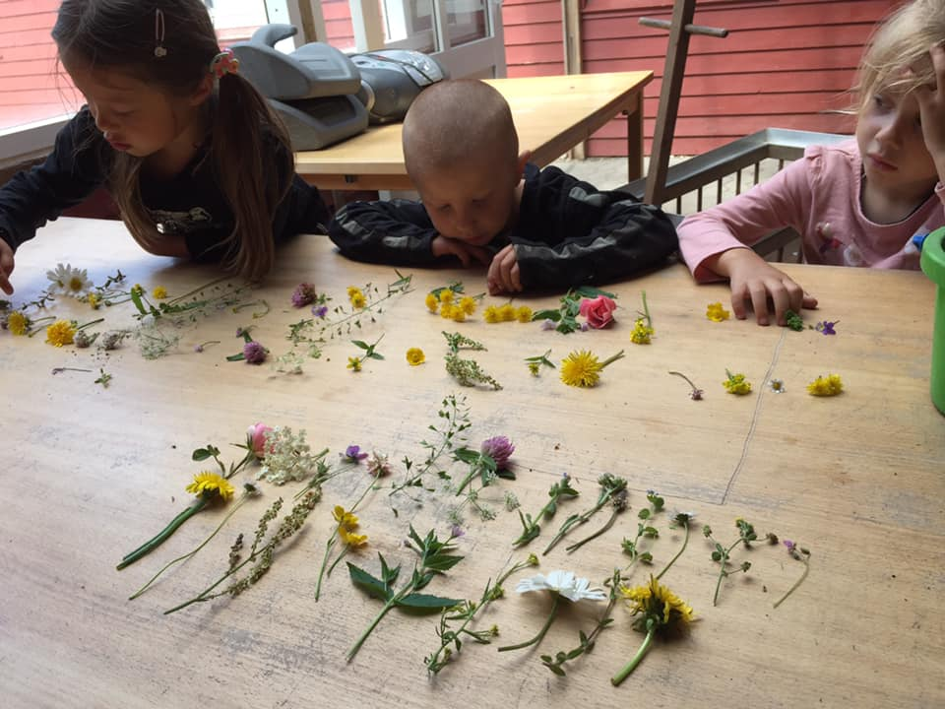
- Vi har fokus på biodiversitet. Vi har insekthoteller stående som børnene finder stor glæde i af undersøge. Vi sår kerner vi finder i frugt i vores vindueskarme og sår vilde blomster på vores legeplads som tiltrækker insekter, som øger børnenes kendskab til naturen og dens cyklus.

”De ældste børnehavebørn har fundet 23 forskellige blomster på legepladsen”

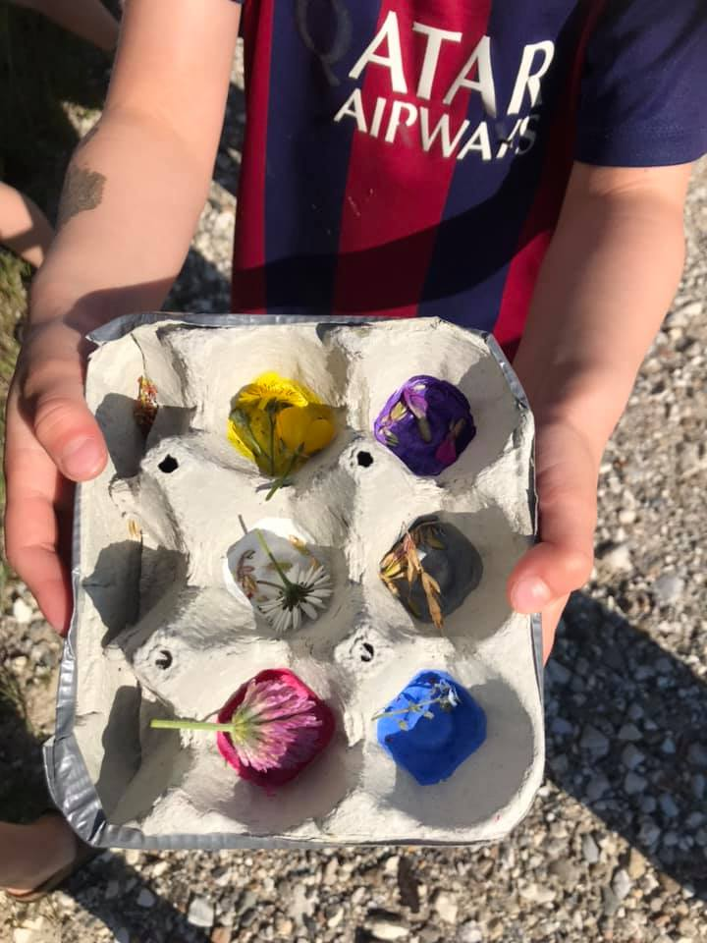

”Naturbingo, her findes der ting i naturen, som passer i farverne”

Kultur, æstetik og fællesskab  ”Kultur er en kunstnerisk, skabende kraft, der aktiverer børns sanser og følelser, ligesom det er kulturelle værdier, som børn tilegner sig i hverdagslivet.  Gennem læringsmiljøer med fokus på kultur kan børn møde nye sider af sig selv, få mulighed for at udtrykke sig på mange forskellige måder og forstå deres omverden.”  Den styrkede pædagogiske læreplan, Rammer og indhold, s. 46-47 | 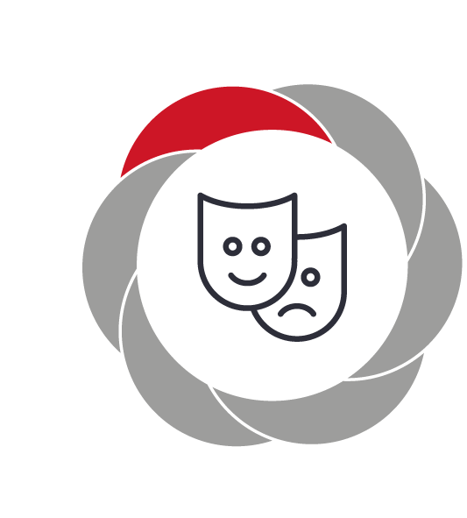

Pædagogiske mål for læreplanstemaet:
- Det pædagogiske læringsmiljø skal understøtte, at alle børn indgår i ligeværdige og forskellige former for fællesskaber, hvor de oplever egne og andres kulturelle baggrunde, normer, traditioner og værdier.
- Det pædagogiske læringsmiljø skal understøtte, at alle børn får mange forskellige kulturelle oplevelser, både som tilskuere og aktive deltagere, som stimulerer børnenes engagement, fantasi, kreativitet og nysgerrighed, og at børnene får erfaringer med at anvende forskellige materialer, redskaber og medier.
Hvordan understøtter vores pædagogiske læringsmiljø, at børnene gør sig erfaringer med kultur, æstetik og fællesskab?

I havmågen fejre vi de danske traditioner, og har flere arrangementer hvor forældrene og bedsteforældre er med til at bibeholde disse.
- Julefest her inviteres forældre, søskende og bedsteforældre til julehygge med nisseløb, besøg af julemanden, luciaoptog, gløgg og æbleskiver.
- Bedsteforældredag med fordybelse og tilbud om finmotoriske aktiviteter.
- Sommerfest her inviteres forældre og søskende til fællesspisning og hygge i børnehaven.
- Høstmarked her er alle i lokalområdet velkommen til at deltage. Forældrene har i grupper lavet stande hvor der sælges eller er aktiviteter for børnene. Overskuddet går til børnene.
- Børnenes grundlovsdag afholdes samarbejde med de alle private institutioner i Thisted Kommune.
- Børnene får både deres egen personlige sangbog og mappe, som følger dem gennem hele deres tid i Havmågen fra vuggestuestart til sidste dag i børnehaven. Sangbogen fyldes gennem hele deres Havmåge-tid og de sange der sættes i passer til deres udviklingsniveau.

Vi har mange nationaliteter i huset, og italesætter de forskellige kulturer, hvorfra vores børn kommer. Dette er med til at styrke børnefællesskabet i vores institution.
Vi har pædagogiske måltider i børnehaven og har fokus på normer og værdier, der knytter sig til vores madkultur. Her siges ja tak og tak for mad.
Vi bruger lokale tilbud, der fremmer og understøtter børnenes æstetiske udvikling fx ved teater, biograf, andre institutioner, skoler. Vi har musik med en musiker der kommer i huset, hatteteater, virksomheder mm. Vi udfolder os kreativt og fantasifuldt omend det er i form af at male, læse, forme, drama eller i selve den spontane leg.

Evalueringskultur

Det er ikke et lovkrav at beskrive dagtilbuddets dokumentations- og evalueringspraksis i den pædagogiske læreplan, men det kan være en fordel i udarbejdelsen af læreplanen at forholde sig til den løbende opfølgning og evaluering af indholdet i læreplanen.

Hvordan skaber vi en evalueringskultur, som udvikler og kvalificerer vores pædagogiske læringsmiljø?
Det vil sige, hvordan dokumenterer og evaluerer vi løbende vores pædagogiske arbejde, herunder sammenhængen mellem det pædagogiske læringsmiljø og de tolv pædagogiske mål?

Evaluering skal anses som en læringsproces, hvis formål er at vi hele tiden udvikler os. Evaluering skal ikke forstås som kritik af det pædagogiske arbejde, men at vi gerne vil, have mere af det der virker. Dette er noget vi gør meget ud af i vores hverdag, vi bruger forskellige redskaber til få evalueringskulturen integreret.

Dokumentation er en stor og vigtig rolle i dagligdagen. I Havmågen dokumentere vi for at kunne evaluerer egne pædagogiske processer.

Vi gør brug af billeder og videomaterialer til at se på vores interaktion og relation med børnene. Ud fra billeder og videoer evaluerer vi (det pædagogiske personale) til stue- og personalemøder ikke kun på os selv, men ligeledes på hinanden.

Vi dokumentere til forældrene via billeder på de sociale medier, via tegninger og narrative fortællinger. Vi gør meget ud af, at forældrene får “de små guldkorn”, som vi kalder hverdagen små fortælling, med sig hjem. Det er med til at børn og forældre selv begynder en evaluering af hverdagen hjemme og styrker deres udvikling.

De narrative fortællinger styrker også forældresamarbejdet og relationen til forældrene.

Vi benytter os af SMTTE-modellen især ved de planlagte pædagogiske aktiviteter.

Som noget nyt er INFOBA ved at blive implementeret i Havmågen. En af årsagerne til vi ønsker at gøre brug af INFOBA, er at gøre evaluering af diverse aktiviteter med børnene nemmere og mere tilgængeligt for personalet. Ligeledes for at holde os (personalet) op på at få evalueret.

I Havmågen bruger vi jævnligt evalueringsredskabet “Lyskryds” på personalemøder.
Lyskryds er et redskab vi bruger for at sikre os at alle børn hver især for den interaktion, samvær og nærhed som det enkelte barn har krav på.

Hvordan evaluerer vi arbejdet med den pædagogiske læreplan, som skal foretages mindst hvert andet år?

Der udarbejdes i Havmågen en procedureplan for evaluering af den styrkede læreplan.
Evalueringen af Havmågens styrkede pædagogiske læreplan foregår hver andet år i maj måned. Første evaluering sker i foråret 2022.
Evalueringen sker gennem dialog på personalemøde samt bestyrelsesmøde, her revideres der i den gældende læreplan, der så vil være klar til brug inden sommerferien.

Sidst redigeret:
d. 04. april 2023 – til P-møde

Her kan I finde yderligere inspiration til arbejdet med den pædagogiske læreplan
Til at understøtte og inspirere jeres videre arbejde med den styrkede pædagogiske læreplan er der udviklet en række øvrige materialer. Alle inspirationsmaterialer – nuværende og kommende – kan findes på www.emu.dk/dagtilbud

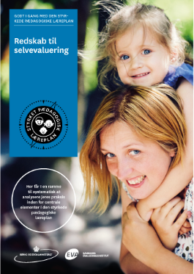 | 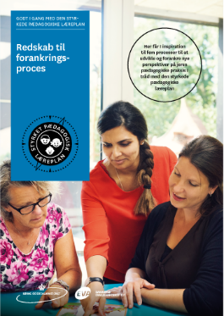 | 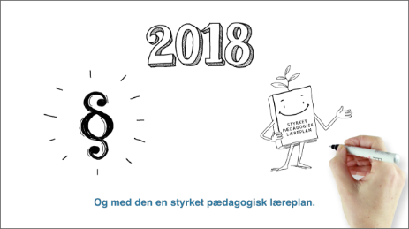
Redskab til selvevaluering er en ramme til systematisk at analysere jeres praksis inden for centrale områder i den styrkede pædagogiske læreplan. | Redskab til forankringsproces indeholder fem tilgange til, hvordan I kan arbejde med forandring og forankring af et stærkt pædagogisk læringsmiljø. | Film introducerer indholdet i og illustrerer hovedpointer fra publikationen Den styrkede pædagogiske læreplan.
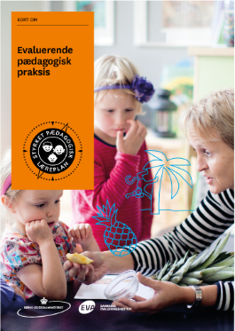 | 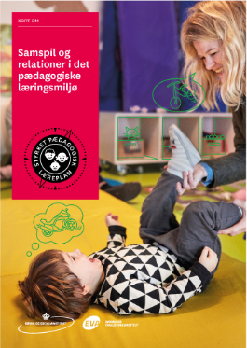 | 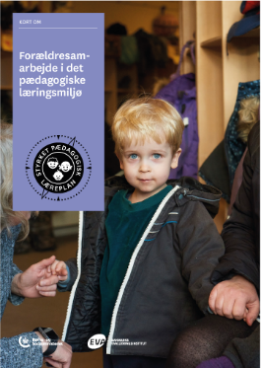

Forskellige tematiske materialer dykker ned i viden om et tema og giver inspiration til dialog og handling. Her er bl.a. materialer om evaluerende pædagogisk praksis, som understøtter en systematisk tilgang til det at evaluere.  Der offentliggøres løbende nye temaer.  Alle materialer kan findes på www.emu.dk/dagtilbud | Pædagogisk læreplan  © 2019  Danmarks Evalueringsinstitut og Børne- og Socialministeriet  Citat med kildeangivelse er tilladt  Design: BGRAPHIC

